МГТУ им. Н.Э. Баумана

Отчёт по лабораторной работе №2
по курсу «Электротехника»
Тема: Источники тока и напряжения.
Вариант 115.

Руководитель
Белодедов М. В.

Студент группы ИУ5-32Б
Кудабаева Э.

2024 г.

Полученное задание:
Модель стабилизатора: LMS1585ACSX-ADJ/NOPB
U_{вх.} = 10 В
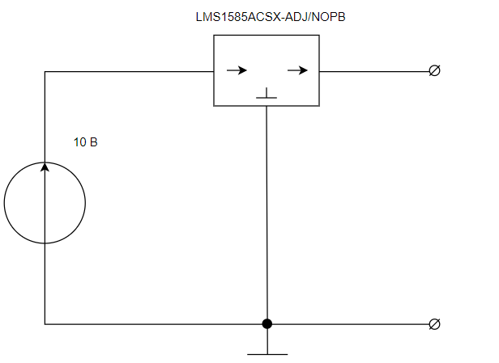

- Измерим напряжение холостого хода с помощью программы-симулятора NI Multisim 14.0.
Подсоединим к клеммам источника вольтметр, сопротивление которого очень велико (R = 10ТОм). Его можно рассматривать как идеальный. Будем считать, что к источнику не подключена никакая нагрузка. Тогда вольтметр будет показывать напряжение холостого хода:
U_{х.х} = 1,255 В
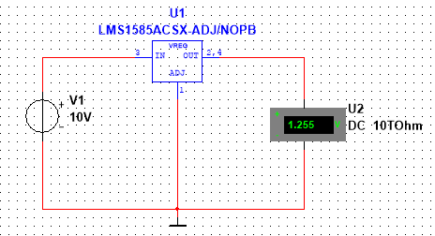

- Измерим ток короткого замыкания
Теперь подсоединим к источнику идеальный амперметр (R = 0), а клеммы соединим проводом. Тогда источник можно будет считать закороченным. В таком случае амперметр будет показывать ток короткого замыкания:
I_{к.з} = 6,6 А
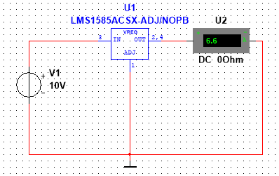

- Далее, будем подключать к источнику резисторы различных номиналов и измерять напряжение на клеммах источника и ток, выдаваемый источником.
Для повышения точности знаков после запятой последовательно вольтметру соединим источник напряжения U₂,
равный 1,255 В
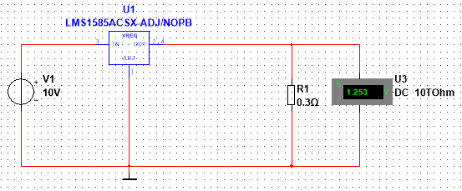
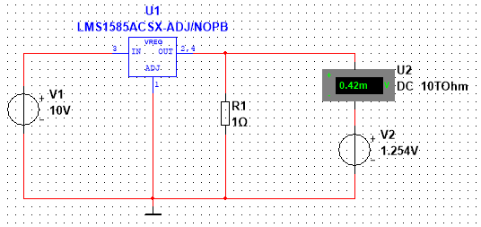

R, Ом | U, В | I, А | Примечание
∞ | 1,255 | 0 | - напряжение холостого хода U_{х.х}
1 000 000 | 1,254922 | 0,000001255
1000 | 1,254921 | 0,001254921
100 | 1,254917 | 0,01254917
10 | 1,254872 | 0,1254872
1 | 1,25442 | 1,25442
0,3 | 1,253251 | 4,177503333
0,226 | 1,252705 | 5,542942478
0,196 | 1,252366 | 6,389622449
0,192 | 1,252313 | 6,522463542
0,19 | 1,252286 | 6,590978947
0,189 | 1,2474 | 6,6
0,183 | 1,2078 | 6,6
0,17 | 1,122 | 6,6
0,1 | 0,66 | 6,6
0 | 0 | 6,6 | - ток короткого замыкания I_{к.з}

- Полученную зависимость U = U(I) представим в виде графика нагрузочной характеристики в программе MS Excel 2016:

- Вычислим минимальное и максимальное значения выходного сопротивления источника.
$$r_{min}=-\frac{∆U}{∆I}=-\frac{1,252286 В-1,252313 В}{6,590978947 А-6,522463542 А}=394 мкОм$$
$$r_{max}=-\frac{∆U}{∆I}=-\frac{1,252286 В-0 В}{6,59098 А-6,6 А}=138,83 мОм$$

- Полученное значение сопротивление преподавателя: R = 0,15 Ом

Определим теоретически значения силы тока I₀ и напряжения U₀.
Возьмем соседние точки при сопротивлениях R = 0,1 Ом и R = 0,2 Ом.
- При R = 0,1 Ом: I₁ = 6,6 А и U₁ = 0,66 В
- При R = 0,2 Ом: I₂ = 6,262 А и U₂ = 1,252 В

Составим уравнение прямой U = aI + b через эти 2 точки:
$$\left\{\begin{aligned}U_{1}=aI_{1}+b (1) \\ U_{2}=aI_{2}+b (2)\end{aligned}\right.$$

Вычитая из уравнения (2) уравнение (1):
$$U_{2}- U_{1}=(I_{2}-I_{1})a$$
$$a= \frac{U_{2}- U_{1}}{I_{2}-I_{1}}$$

Подставим значения:
$$a= \frac{1,252 В-0,66 В}{6,262 А-6,6 А}= -1,751$$
Подставим значение a в уравнение (1):
$$U_{1}=(-1,751)×I_{1}+b$$
$$b=U_{1}+\left(-1,751\right)×I_{1}=12,223$$

Итак, получившееся уравнение U = aI + b:
$$U=-1,751×I_{0}+12,223$$

Найдем точку пересечения получившейся прямой с прямой – это и будут искомые значения
$$\left\{\begin{aligned}U_{0}= -1,751×I_{0}+12,223 (3) \\ U_{0} = 0,15×I_{0} (4)\end{aligned}\right.$$
Вычитая из уравнения (4) уравнение (3):
$$0=1,902×I_{0}-12,223$$
Откуда
$$I_{0}= \frac{12,223}{1,902}=6,426 A$$
Подставим значение I₀ в уравнение (4):
$$U_{0}=0,15 ×I_{0}$$
$$U_{0}=0,15×6,426 A=0,964 В$$

Полученные искомые значения:
$U_{0}=0,964 В$ и $I_{0}= 6,426 A$

- Увеличим масштаб графика и найдем координаты точки пересечения, а также нанесем точки на график

Полученные данные $U_{0}=0,99 В$ и $I_{0}= 6,6 А$
- Проверим полученные теоретические значения эксперимен тально
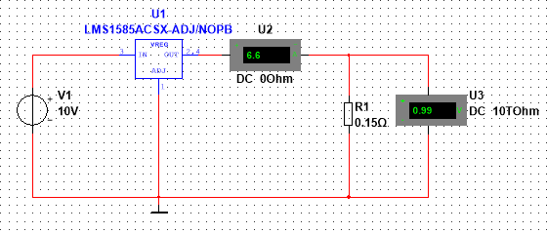

Экспериментальные данные $U_{э}=0,99 В$ и $I_{э}= 6,6 А$

- Составим итоговую таблицу
№ | Способ | Сила тока $I_{0}$ | Напряжение $U_{0}$
1 | Расчет значений | $$6,426 A$$ | $$0,964 В$$
2 | Увеличение масштаба | $$6,6 А$$ | $$0,99 В$$
3 | С помощью программы-симулятора | $$6,6 A$$ | $$0,99 В$$

